A. MỞ ĐẦU

1. Đặt vấn đề.
- Hiện nay, khoa học kĩ thuật có tốc độ phát triển cực kì nhanh chóng. Cứ khoảng 4 – 5 năm thì khối lượng tri thức lại tăng gấp đôi. Trong sự phát triển chung đó thì Sinh học có tốc độ gia tăng rất nhất. Sự gia tăng khối lượng tri thức, sự đổi mới khoa học Sinh học tất yếu đòi hỏi sự đổi mới về phương pháp dạy học, đào tạo thế hệ trẻ.
- Trên đà phát triển đó, hiện nay ngành Giáo dục và Đào tạo đang tập trung vào việc đổi mới phương pháp theo hướng :Dạy học tích hợp liên môn ở các cấp bậc học. Phong trào đổi mới phương pháp dạy học theo hướng :Dạy học tích hợp liên môn đã và đang trở thành một phong trào nổi trội mà tất cả những người làm công tác giáo dục hưởng ứng một cách tích cực. Bản thân tôi cũng là một trong những người được xã hội tôn vinh là “Kĩ sư tâm hồn”, cũng ôm ấp trong mình biết bao nhiêu là ước mơ sẽ góp phần đào tạo một thế hệ trẻ năng động, sáng tạo, thành thục các kĩ năng sống, đáp ứng với yêu cầu mới của xã hội hiện nay.
- Trong thực tế việc đổi mới phương pháp dạy học theo hướng , Dạy học tích hợp liên môn ,hiện nay theo hướng phát huy tính tích cực chủ động và sáng tạo của học sinh. Bên cạnh việc đổi mới trong phương pháp dạy của giáo viên thì việc đổi mới phương pháp học của học sinh cũng rất quan trọng. Nó góp phần làm cho tiết học trên lớp đạt hiệu quả hơn. Trên cơ sở đó, việc hướng dẫn học sinh định hướng để xây dựng và củng cố, khắc sâu kiến thức một cách hệ thống bằng việc hướng dẫn học chuẩn bị bài mới theo định hướng của giáo viên được xem là một hình thức mới trong việc đổi mới phương pháp dạy học hiện nay.
- Một trong những hướng đổi mới theo hướng , Dạy học tích hợp liên môn là dạy học những nội dung kiến thức liên quan đến hai hay nhiều môn học thể hiện ở sự ứng dụng của chúng trong cùng một hiện tượng, quá trình trong tự nhiên hay xã hội. Ví dụ: Kiến thức sinh học và Công nghệ trong chăn nuôi trồng trọt; kiến thức sinh học và Hóa học trong các nguyên tố hóa học ; kiến thức sinh học và Địa lí trong vấn đề dân số ; kiến thức sinh học và Ngữ văn , Giáo dục Công dân , Giáo dục Cuốc phòng An ninh ...trong giáo dục đạo đức, lối sống…Dạy học tích hợp là lồng ghép những nội dung giáo dục có liên quan vào quá trình dạy học một môn học như: lồng ghép giáo dục đạo đức, lối sống; giáo dục pháp luật; giáo dục chủ quyền quốc gia về biên giới, biển, đảo; giáo dục sử dụng năng lượng tiết kiệm và hiệu quả, bảo vệ môi trường, an toàn giao thông... .Mức độ tích hợp cao hơn là phải xử lí các nội dung kiến thức trong mối liên quan với nhau, bảo đảm cho học sinh vận dụng được tổng hợp các kiến thức đó một cách hợp lí để giải quyết các vấn đề trong học tập, trong cuộc sống, đồng thời tránh việc học sinh phải học lại nhiều lần cùng một nội dung kiến thức ở các môn học khác nhau. Các chủ đề tích hợp liên môn có tính thực tiễn nên sinh động, hấp dẫn đối với học sinh, có ưu thế trong việc tạo ra động cơ, hứng thú học tập cho học sinh. Học các chủ đề tích hợp, liên môn, học sinh được tăng cường vận dụng kiến thức tổng hợp vào giải quyết các tình huống thực tiễn, ít phải ghi nhớ kiến thức một cách máy móc, nhờ đó năng lực và phẩm chất của học sinh được hình thành và phát triển. Ngoài ra, dạy học các chủ đề tích hợp, liên môn giúp cho học sinh không phải học lại nhiều lần cùng một nội dung kiến thức ở các môn học khác nhau, vừa gây quá tải, nhàm chán, vừa không có được sự hiểu biết tổng quát cũng như khả năng ứng dụng của kiến thức tổng hợp vào thực tiễn. Và tôi muốn chia sẻ kinh nghiệm mình đã thực hiện để quý đồng nghiệp tham khảo.
2. Lý do chọn đề tài .
- Để thực hiện mục tiêu và nội dung , Dạy học tích hợp liên môn là lấy người học làm trung tâm được đặt ra một cách bức thiết. Bản chất của dạy học lấy người học làm trung tâm là phát huy cao độ tính tự giác, tích cực, độc lập, sáng tạo của người học. Để làm được điều đó thì vấn đề đầu tiên mà người GV cần nhận thức rõ ràng là quy luật nhận thức của người học. Người học là chủ thể hoạt động chiếm lĩnh tri thức, kĩ năng, kĩ xảo và thái độ chứ không phải là “cái bình chứa kiến thức” một cách thụ động. Trong thực tế hiện nay, còn nhiều HS học tập một cách thụ động, chỉ đơn thuần là nhớ kiến thức một cách máy móc mà chưa rèn luyện kĩ năng tư duy. HS chỉ học bài nào biết bài đấy, cô lập nội dung của các môn, phân môn mà chưa có sự liên hệ kiến thức với nhau vì vậy mà chưa phát triển được tư duy logic và tư duy hệ thống. Sử dụng Dạy học tích hợp liên môn giúp các em giải quyết được các vấn đề trên và nâng cao hiệu quả học tập. Từ những lí do trên, tôi hình thành ý tưởng đó là Dạy học tích hợp liên môn trong các nội dung bài học để có thể phát huy tối đa năng lực của mỗi cá nhân cũng như hiệu quả học tập. Vì vậy tôi lựa chọn đề tài “Dạy học tích hợp liên môn qua bài 5,6 Dinh Dưỡng Nitơ ở thực vật -Sinh học 11” trong các tiết dạy của mình nhằm nâng cao kết quả dạy-học.
3. Phạm vi và đối tượng áp dụng .
- Đề tài này được viết trong quá trình tôi dạy học, rút ra một số kinh nghiệm từ công tác giảng dạy tại trường Trung học phổ thông (THPT). Đối tượng được áp dụng trong đề tài này rất rộng rãi, từ HS trung bình khá đến đối tượng HS giỏi các lớp, vì đây là phương pháp dạy - học. Tuỳ theo đối tượng của HS mà việc tổ chức, hướng dẫn, giao việc tìm ra kiến thức mới cho phù hợp, giúp các em hứng thú học tập hơn khi học thực nghiệm với đề tài này.
- GV dạy môn Sinh học, Nhận thức, thái độ, khả năng ghi nhớ vận dụng kiến thức của HS khi học môn Sinh học.
- Chương trình sách giáo khoa sinh học 11, sách GV Sinh học 11,Chuẩn kiến thức kĩ năng sinh hoc 11.
- Học sinh :150 học sinh thuộc các lớp 11A_{4, 8,9,10} trường THPT LĂK .
- Học sinh khối lớp 11: Học sinh lớp 11 đang ngày càng trưởng thành, kinh nghiệm sống càng phong phú, các em có ý thức được rằng “Mình đang đứng trước ngưỡng cửa của cuộc đời”. Thái độ và ý thức học tập của HS ngày càng phát triển, được thúc đẩy bởi động cơ và mục đích học tập. HS có khả năng tư duy lý luận, tư duy trừu tượng một cách độc lập, sáng tạo, tư duy ngày càng chặt chẽ có căn cứ và nhất quán, tính phê phán của tư duy phát triển, thế giới quan dần được hình thành. Như vậy, HS đã có sự thay đổi về chất, năng lực quan sát của HS ngày càng sâu sắc và nhạy bén hơn, khả năng tư duy trừu tượng cao hơn, khả năng phân tích, tổng hợp, so sánh, khái quát hóa ngày càng hoàn thiện, các em thích khám phá, tìm hiểu, thích thảo luận, tranh luận để trình bày những ý kiến của mình về các vấn đề của đời sống KT - XH. Đây là điều kiện thuận lợi để GV có thể tổ chức dạy học theo dự án hiệu quả. GV hướng dẫn cho các em vận dụng một số kiến thức của các môn học khác để giải quyết một số nội dung trong bài học.
4. Phương pháp nghiên cứu của đề tài .
- Nghiên cứu tài liệu qua sách giáo khoa sinh học 11, sách GV Sinh học 11.,Chuẩn kiến thức kĩ năng sinh hoc 11.
- Các tài liệu về dạy học tích hợp .
- Qua các tiết thực nghiệm trên lớp .
- Các trang web và phần mềm máy tính phù hợp với năng lực của Giáo viên và học sinh và cung cấp đầy đủ thông tin liên quan đến việc thực hiện chủ đề .
- Điều tra hiệu quả của phương pháp qua phiếu điều tra, qua chất lượng học tập của học sinh.
- Phân tích – tổng hợp - Đối chiếu – so sánh - Khảo sát thực tế - So sánh - Phương pháp định tính - Phương pháp định lượng .
5. Mục đích nghiên cứu của đề tài .
- Trên cơ sở nghiên cứu đặc điểm tâm lí của HS THPT, khả năng tư duy logic, khả năng ghi nhớ, phương pháp học bài thật tốt,… mà đề ra các biện pháp tổ chức dạy và học nhằm phát triển sự ghi nhớ, vận dụng kiến thức cho HS. Giúp cho các em hiểu một cách sâu sắc hơn về khả năng ghi nhớ của bản thân, đồng thời tìm ra phương pháp dạy và học thích hợp với chương trình học hiện nay, phù hợp với xu hướng học tập ngày càng đổi mới và nâng cao chất lượng của HS trong tương lai Nghiên cứu đề xuất nội dung biện pháp :Dạy học tích hợp liên môn góp phần chuyển tiếp từ phương pháp dạy học truyền thống sang phương pháp dạy học tích cực, nhằm nâng cao chất lượng dạy và học môn sinh học ở Trường THPT Lăk.
6. Điểm mới, tính sáng tạo của đề tài .
- Đề tài áp dụng kinh nghiệm giảng dạy, ứng dụng công nghệ thông tin trong hoạt động dạy và học ở trường THPT.
- Kết hợp với các phương tiện dạy học truyền thống, phương tiện hiện đại cho hiệu quả rõ rệt. Đây là một chủ đề rất mới trong những năm học gần đây.

B. NỘI DUNG
1. Cơ sở lý luận .
- Dạy học tích hợp liên môn là dạy học những nội dung kiến thức liên quan đến hai hay nhiều môn học. "Tích hợp" là nói đến phương pháp và mục tiêu của hoạt động dạy học còn "liên môn" là đề cập tới nội dung dạy học. Đã dạy học "tích hợp" thì chắc chắn phải dạy kiến thức "liên môn" và ngược lại, để đảm bảo hiệu quả của dạy liên môn thì phải bằng cách và hướng tới mục tiêu tích hợp. Ở mức độ thấp thì dạy học tích hợp mới chỉ là lồng ghép những nội dung giáo dục có liên quan vào quá trình dạy học một môn học như: lồng ghép giáo dục đạo đức, lối sống; giáo dục pháp luật; giáo dục chủ quyền quốc gia về biên giới, biển, đảo; giáo dục sử dụng năng lượng tiết kiệm và hiệu quả, bảo vệ môi trường, an toàn giao thông... Mức độ tích hợp cao hơn là phải xử lí các nội dung kiến thức trong mối liên quan với nhau, bảo đảm cho học sinh vận dụng được tổng hợp các kiến thức đó một cách hợp lí để giải quyết các vấn đề trong học tập, trong cuộc sống, đồng thời tránh việc học sinh phải học lại nhiều lần cùng một nội dung kiến thức ở các môn học khác nhau. Chủ đề tích hợp liên môn là những chủ đề có nội dung kiến thức liên quan đến hai hay nhiều môn học, thể hiện ở sự ứng dụng của chúng trong cùng một hiện tượng, quá trình trong tự nhiên hay xã hội. Ví dụ: Kiến thức Vật lí và sinh học trong các nguyên tố hóa học; kiến thức sinh học và địa lí trong ô nhiễm môi trường ,dân số ,sinh học với công nghệ trong chăn nuôi ,trồng trọt ;; kiến thức Ngữ văn và Giáo dục Công dân trong giáo dục đạo đức, lối sống…
- Chủ đề tích hợp, liên môn có ưu điểm:
+ Có tính thực tiễn nên sinh động, hấp dẫn đối với học sinh .
+ Có ưu thế trong việc tạo ra động cơ, hứng thú học tập cho học sinh.
+ Tăng cường vận dụng kiến thức tổng hợp vào giải quyết các tình huống thực tiễn . + Ít phải ghi nhớ kiến thức một cách máy móc, nhờ đó năng lực và phẩm chất của học sinh được hình thành và phát triển .
+ Giúp cho học sinh không phải học lại nhiều lần cùng một nội dung kiến thức ở các môn học khác nhau, vừa gây quá tải, nhàm chán, vừa không có được sự hiểu biết tổng quát cũng như khả năng ứng dụng của kiến thức tổng hợp vào thực tiễn .
+ Kích thích hứng thú học tập và khả năng sáng tạo của học sinh.
+ Phát huy tối đa tiềm năng ghi nhớ của bộ não, tiếp thu linh hoạt và hiệu quả .
+ Giúp người học tự tin hơn vào khả năng của mình.
+ GV tiết kiệm thời gian soạn giáo án, HS hiểu và nhớ lâu vấn đề hơn....
2. Cơ sở thực tiễn.
2.1. Thuận lợi .
- Có sự kế thừa cách tiếp cận dạy học tích hợp liên môn KHTN từ cấp THCS .
- Giáo viên đã từng dạy liên môn trong quá trình dạy học nên có kinh nghiệm liên môn khi tích hợp .
- Nội dung kiến thức trong SGK hiện hành có nhiều nội dung phù hợp với dạy học tích hợp liên môn sinh .
- Chương trình nhà trường tạo điều kiện thuận lợi cho việc tổ chức dạy học theo chủ đề.
- Trường THPT Lăk đã được kết nối mạng internet .
- Tuy có mối liên hệ với nhau nhưng chương trình các môn học trong chương trình giáo dục trung học phổ thông hiện hành có tính độc lập tương đối, được thiết kế theo mạch kiến thức môn học trên nguyên tắc kiến thức được học trước là cơ sở của những kiến thức được học sau. Vì thế, một số nội dung kiến thức có liên quan đến nhiều môn học đều được đưa vào chương trình của các môn học đó gây ra sự chồng chéo, quá tải. Không những thế, thời điểm dạy học các kiến thức đó ở các môn học khác nhau là khác nhau, đôi khi thuật ngữ được dùng cũng khác nhau, gây khó khăn cho học sinh. Để khắc phục những khó khăn đó, trong khi chưa có chương trình mới, cần phải rà soát chương trình các môn học có liên quan với nhau trong chương trình giáo dục phổ thông hiện hành, tìm ra những kiến thức chung để xây dựng thành các chủ đề dạy học tích hợp liên môn. Ví dụ: Trong chương trình các môn Vật lí, Hóa học, Sinh học, Công nghệ , Địa lí có các nội dung kiến thức chung thuộc các chủ đề như: Môi trường , Bùng nổ dân số ,dịch bệnh… ,vấn đề liên quan đến chăn nuôi trồng trọt , xu hướng toàn cầu hóa và khu vực hóa...
- Dạy học theo chủ đề tích hợp liên môn đề cập đến nội dung dạy học, đến hình thức tổ chức và phương pháp dạy học, đến nội dung và phương pháp kiểm tra, đánh giá kết quả học tập. Chương trình giáo dục nào cũng tồn tại những nội dung kiến thức liên môn, vì vậy việc dạy học tích hợp liên môn cần phải thực hiện ngay trong chương trình hiện hành, mặc dù việc thiết kế, sắp xếp các nội dung dạy học trong chương trình, trong sách giáo khoa chưa thật sự tạo nhiều thuận lợi cho mục tiêu đó. Việc lựa chọn nội dung dạy học để xây dựng các chủ đề tích hợp liên môn phù hợp nhằm khắc phục những khó khăn đó.
- Đây là phương pháp học tập mới thoải mái, vui vẻ và sáng tạo, thú vị ….
- Đây là xu thế chung của giáo dục Việt Nam nên đựơc sự ủng hộ từ các cấp, xã hội, phụ huynh, HS…
- Chương trình môn Sinh học THPT có nhiều nội dung phù hợp với phương pháp giảng dạy tích hợp liên môn phát huy hiệu quả cao khi giáo viên tổ chức cho HS lĩnh hội kiến thức .
- Về cơ sở vật chất đã có một số đổi mới tạo điều kiện cho hoạt động học tập: phòng công nghệ thông tin, đèn chiếu, bảng phụ…
- GV được đào tạo và tập huấn đổi mới phương pháp dạy học về tích hợp liên môn trong giảng dạy.
- Xã hội hiện nay tạo điều kiện cho con người (GV và HS) có điều kiện tiếp cận nhiều nguồn thông tin từ nhiều phương tiện khác nhau.
- Đối với học sinh, trước hết, các chủ đề liên môn, tích hợp có tính thực tiễn nên sinh động, hấp dẫn, có ưu thế trong việc tạo ra động cơ, hứng thú học tập cho học sinh. Học các chủ đề tích hợp, liên môn, học sinh được tăng cường vận dụng kiến thức tổng hợp vào giải quyết các tình huống thực tiễn, ít phải ghi nhớ kiến thức một cách máy móc. Điều quan trọng hơn là các chủ đề tích hợp, liên môn giúp cho học sinh không phải học lại nhiều lần cùng một nội dung kiến thức ở các môn học khác nhau, vừa gây quá tải, nhàm chán, vừa không có được sự hiểu biết tổng quát cũng như khả năng ứng dụng của kiến thức tổng hợp vào thực tiễn.
2.2.Khó khăn .
- Lần đầu tiên thực hiện dạy học tích hợp liên môn theo qui trình và dựa trên các cơ sở khoa học nên GV còn nhiều bỡ ngỡ.
- Nhiều GV chưa hoàn toàn có đủ kiến thức của các môn học liên quan nên có khó khăn trong việc vận dụng liên môn giải quyết các vấn đề trong thực tiễn.
- Hệ thống SGK được biên soạn chưa thực sự có tính logic giữa các môn học liên quan nên học sinh có nhiều khó khăn khi vận dụng kiến thức liên môn trong nhận thức.
- Cơ sở vật chất của các trường học còn hạn chế.
- Đối với giáo viên thì ban đầu có thể có chút khó khăn do việc phải tìm hiểu sâu hơn những kiến thức thuộc các môn học khác. Tuy nhiên khó khăn này chỉ là bước đầu và có thể khắc phục dễ dàng bởi hai lý do: Một là, trong quá trình dạy học môn học của mình, giáo viên vẫn thường xuyên phải dạy những kiến thức có liên quan đến các môn học khác và vì vậy đã có sự am hiểu về những kiến thức liên môn đó; Hai là, với việc đổi mới phương pháp dạy học hiện nay, vai trò của giáo viên không còn là người truyền thụ kiến thức mà là người tổ chức, kiểm tra, định hướng hoạt động học của học sinh cả ở trong và ngoài lớp học; vì vậy, giáo viên các bộ môn liên quan có điều kiện và chủ động hơn trong sự phối hợp, hỗ trợ nhau trong dạy học. Như vậy, dạy học theo các chủ đề liên môn không những giảm tải cho giáo viên trong việc dạy các kiến thức liên môn trong môn học của mình mà còn có tác dụng bồi dưỡng, nâng cao kiến thức và kĩ năng sư phạm cho giáo viên, góp phần phát triển đội ngũ giáo viên bộ môn hiện nay thành đội ngũ giáo viên có đủ năng lực dạy học kiến thức liên môn, tích hợp. Thế hệ giáo viên tương lai sẽ được đào tạo về dạy học tích hợp, liên môn ngay trong quá trình đào tạo giáo viên ở các trường sư phạm .
- Nội dung môn Sinh học THPT, đặc biệt là sinh học lớp 11 dài… nên GV khó dạy, HS khó học.
- Đòi hỏi GV phải có nhiều kĩ năng khác ngoài kĩ năng sư phạm .
- GV khó khăn trong việc đánh giá cụ thể hiệu quả làm việc của từng HS.
- Cơ sở vật chất có đổi mới nhưng chưa thực sự phù hợp: Số HS, không gian lớp học, trang thiết bị, đồ dùng dạy học, thời gian tiết học…
- Năng lực HS không đồng đều nên đôi khi việc dạy học kiến thức liên môn, tích hợp trong học tập là sự máy móc không hiệu quả.
- Quan niệm của xã hội, gia đình, và đặc biệt là HS đối với bộ môn này đôi khi còn lệch lạc: chưa đầu tư, dành sự quan tâm, chưa chú ý, xem thường hoặc học cho xong . 2.3.Cách khắc phục khó khăn .
- Trang bị cho GV cơ sở lí luận và thực tiễn về dạy học tích hợp liên môn thông qua “trươnghocketnoi” hoặc các chương trình bồi dưỡng thường xuyên.
- Bồi dưỡng cho GV các kiến thức của các môn học liên quan đến chủ đề liên môn qua các chương trình bồi dưỡng thường niên.
- Bố trí lại phân phối chương trình các môn KHTN nhằm đáp ứng trình tự logic của các kiến thức tạo thuận lợi cho học sinh học chủ đề tích hợp.
- Tăng cường sự cộng tác của GV đối với những môn có kiến thức liên quan .
- Nâng cao nhận thức của GV về tính chất cấp thiết của dạy học tích hợp liên môn đến phát triển năng lực học sinh.
- Đối với giáo viên, Nhận biết được các bước trong quy trình xây dựng chủ đề tích hợp.
- Vận dụng được quy trình để xây dựng chủ đề tích hợp.
- Biết phối hợp với đồng nghiệp để lựa chọn nội dung, xây dựng chủ đề tích hợp.
- Nhận biết được các bước trong việc thiết kế tiến trình hoạt động dạy học chủ đề tích hợp.
- Nhận biết được một số phương pháp và kĩ thuật dạy học tích cực trong tổ chức dạy học chủ đề tích hợp .
- Vận dụng được các phương pháp và kĩ thuật dạy học tích cực để thiết kế tiến trình hoạt động dạy học với chủ đề tích hợp đã lựa chọn ở hoạt động
- Có thái độ hợp tác với đồng nghiệp để thiết kế tiến trình hoạt động dạy học.
-Nhận biết được các nội dung chính trong chủ đề cũng như các hoạt động dạy học chủ đề tích hợp.
- Nhận biết được một số phương pháp và kĩ thuật dạy học tích cực đã được vận dụng trong tổ chức dạy học chủ đề tích hợp.
- Phân tích được sự đáp ứng giữa các hoạt động học với mục tiêu dạy học.
Bước 1: Rà soát chương trình, sách giáo khoa để tìm ra các nội dung dạy học gần giống nhau có liên quan chặt chẽ với nhau trong các môn học của chương trình, sách giáo khoa hiện hành; những nội dung liên quan đến vấn đề môi trường , dân số … để xây dựng bài học tích hợp .
Bước 2: Xác định chủ đề tích hợp, bao gồm tên bài học và thuộc lĩnh vực môn học nào, đóng góp của các môn vào bài học .
Bước 3: Dự kiến thời gian (bao nhiêu tiết) cho chủ đề tích hợp .
Bước 4: Xác định mục tiêu của bài học tích hợp, bao gồm: kiến thức, kĩ năng, thái độ, định hướng năng lực hình thành .
Bước 5: Xây dựng các nội dung chính trong bài học tích hợp. Căn cứ vào thời gian dự kiến, mục tiêu, thậm chí cả đặc điểm tâm sinh lí và yếu tố vùng miền để xây dựng nội dung cho phù hợp .
Thiết kế tiến trình hoạt động dạy học chủ đề tích hợp .
3. Thiết kế một bài dạy tích hợp liên môn .
I.Giới thiệu chung :
1.Tên dự án dạy học :Tiết 5- Bài 5,6: DINH DƯỠNG NITƠ Ở THỰC VẬT
2.Nội dung các môn học có thể được tích lũy trong chủ đề .
*Môn sinh học:
Kiến thức:
- Trình bày được vai trò của nitơ đối với đời sống thực vật .
- Mô tả được quá trình cố định nitơ khí quyển .
- Khái quát được các quá trình biến đổi nitơ trong đất bằng hình vẽ và các phản ứng hóa học .
- Giải thích được sự bón phân hợp lí tạo năng suất cao của cây trồng, ứng dụng trong thực tế trồng trọt và bảo vệ môi trường .
Kĩ năng:
- Kĩ năng quan sát tranh, phân tích, tìm hiểu nội dung .
- Kĩ năng phân tích, tư duy, liên hệ các kiến thức của các môn học khác có liên quan , tự tìm kiếm, xử lí thông tin rút ra được những kĩ năng cần thiết về các vấn đề xã hội như : phân bón hóa học .
- Kĩ năng làm việc độc lập với SGK, kĩ năng hoạt động theo nhóm .
- Kĩ năng trình bày suy nghĩ, ý tưởng, trình bày nội dung trước nhóm, tổ, lớp.
- Kĩ năng lắng nghe tích cực.
2.Thái độ:
-Vận dụng bón phân hợp lý để đảm bảo cho cây trồng sinh trưởng tốt mà không gây ô nhiễm môi trường .
- Có thái độ học tập tích cực
- Có hứng thú với khoa học tự nhiên và môn Sinh học .
- Áp dụng kiến thức vào thực tiễn cuộc sống.
* Môn Hóa học:
- Kiến thức:HS Trình bày quá trình chuyển hóa các chất thông qua con đường sinh học và Con đường hóa học .
- Kĩ năng : Hoàn thành được các phương trình phản ứng. Dựa vào kiến thức liên môn Giải thích câu tục ngữ :
“ Lúa chiêm lấp ló đầu bờ
Hễ nghe tiếng sấm phất cờ mà lên”.
- Thái độ: Có ý thức học tập tốt, biết cách sử dụng phân bón có hiệu quả đặc biệt là phân có chứa nito ,hạn chế gây ô nhiễm môi trường .
* Môn Ngữ Văn:
- Kiến thức: HS có những hiểu biết thêm về kho tàng ca dao tục, ngữ của ông cha ta .
- Kĩ năng: Vận dụng ca dao, tục ngữ để “mềm hóa”, khắc sâu kiến thức về về vai trò của phân bón ,đặc biệt là phân có chứa nitơ .
- Thái độ: Củng cố thêm tình yêu quê hương đất nước, có ý thức trân trọng và bảo vệ kho tàng trí thức của ông cha ta truyền lại qua bao thế hệ và phát huy những kinh nghiệm sống, học tập và lao động quý báu qua những câu ca dao, tục ngữ răn dạy.
* Môn Địa Lý:
- Kiến thức:
+ Nguyên nhân gây ra gây ô nhiễm môi trường nước, khí, đất.
+ Tác hại của việc bón phân không hợp lí gây ô nhiễm môi trường ảnh hưởng trực tiếp tới sức khỏe của con người con người
- Kĩ năng:
+ HS biết vận dụng kiến thức địa lí để giải thích hiện gây ô nhiễm môi trường.
- Thái độ: , Biện pháp khắc phục hậu quả đó..,tuyên truyền các biện pháp bảo vệ môi trường sống hiện nay hiện nay. Vì vậy ngay từ bây giờ HS chúng ta có ý thức học tập tốt, ước mơ tìm tòi những giải pháp nhằm hạn chế sự xuất hiện cũng như về ô nhiễm môi trường .
* Môn Công nghệ ( Trồng trọt):
- Kiến thức: HS biết: Vai trò, tác dụng của phân các loại phân bón ,đặc biệt là phân đạm (cụ thể là đạm Nitrat).
+ Cách bảo quản và bón phân hiệu quả .
- Kĩ năng: HS vận dụng kiến thức môn công nghệ trồng trọt tuyên truyền cho gia đình, người thân xung quanh nên biết cách bảo quản và bón hiệu quả các loại phân hóa học ,đặc biệt phân đạm ( cụ thể đạm Nitrat).để đem lại hiệu quả kinh tế.
- Thái độ: Có ý thức bảo vệ mùa màng, nâng cao năng suất cây trồng dựa vào cách bảo quản, sử dụng và bón phân đúng cách=> cho hiệu quả kinh tế cao .
* Tích hợp giáo dục kĩ năng sống:
- HS biết thêm về 1 số kiến thức về trồng trọt của Việt Nam ta.
- Học sinh cần có năng lực vận dụng những kiến thức liên môn gồm các môn: Ngữ văn, Địa lí, Công nghệ, hóa học , Giáo dục công dân để giải quyết vấn đề dự án dạy học đặt ra.
-Nhận thức và lên án việc sản xuất phân giả .
3.Thiết bị dạy học, học liệu .
* Các thiết bị, đồ dùng dạy học, học liệu sử dụng trong dạy học:
- Thiết bị, đồ dùng dạy học:Hình 5.1,H5.2,H6.1 ,H6.2 ,Phiếu học tập số 1,số 2
+ Sách giáo khoa sinh học 11, Sách giáo viên sinh học 11, chuẩn kiến thức kĩ năng sinh học 11 .
+ Một số tranh ảnh về Một số vi khuẩn sống cộng sinh ở rễ cây họ đậu,VK cộng sinh ở cây bèo lúa chiêm, sấm sét, tranh ảnh về tác hại của việc bón phân không hợp lí ...
* Các ứng dụng công nghệ thông tin trong việc dạy và học của dự án:
- GV: sử dụng Phần mềm PowrerPoint...
- HS: tìm hiểu một số thông tin liên quan đến bài học qua mạng Internet
4. Mục tiêu dạy học của chủ đề : Sau khi học xong chuyên đề này học sinh có khả năng:
4.1. Kiến thức
- Trình bày được vai trò của nitơ đối với đời sống thực vật.
- Mô tả được quá trình cố định nitơ khí quyển.
- Khái quát được các quá trình biến đổi nitơ trong đất bằng hình vẽ và các phản ứng hóa học.
- Giải thích được sự bón phân hợp lí tạo năng suất cao của cây trồng, ứng dụng trong thực tế trồng trọt và bảo vệ môi trường.
4.2. Kỹ năng
- Kĩ năng quan sát tranh, phân tích, tìm hiểu nội dung.
-Tìm kiếm, chọn lọc, xử lý và lưu giữ được thông tin cần thiết trên Internet.
- Quan sát, mô tả được một số biểu hiện thiếu hoặc thừa nguyên tố nitơ của cây.
- Kĩ năng phân tích, tư duy, liên hệ các kiến thức của các môn học khác có liên quan.
- Kĩ năng làm việc độc lập với SGK
- Kĩ năng trình bày suy nghĩ, ý tưởng, trình bày nội dung trước nhóm, tổ, lớp.
- Kĩ năng lắng nghe tích cực.
4.3. Thái độ:
- Có thái độ học tập tích cực
- Hợp tác, tích cực trong hoạt động nhóm
- Có hứng thú với khoa học tự nhiên và môn Sinh học
- Áp dụng kiến thức vào thực tiễn cuộc sống như ý thức được ý nghĩa của việc bón phân hợp lí và bảo vệ môi trường. Xây dựng ý thức bảo vệ sức khỏe bản thân, gia đình và cộng đồng.
4.4. Năng lực
- Năng lực tự học: học sự tự lập kế hoạch, nghiên cứu và tìm tài liệu.
- Năng lực giải quyết vấn đề: HS tìm ra hướng giải quyết các vấn đề theo yêu cầu của dự án.
- Năng lực hợp tác và giao tiếp :kỹ năng làm việc nhóm và đánh giá lẫn nhau.
- Năng lực sử dụng công nghệ thông tin và truyền thông: soạn thảo trình bày báo cáo kết quả hoạt động và báo cáo sản phẩm học tập.
- Áp dụng một số kinh nghiệm về trồng trọt phù hợp với điều kiện khí hậu tại địa phương
- Năng lực sử dụng ngôn ngữ nói và viết : nói và giải thích đúng các thuật ngữ khoa học
như: Bón phân hợp lí ,Lúa chiêm lấp ló đầu bờ , Hễ nghe tiếng sấm phất cờ mà lên ,nhất nước nhì phân ,tam cần tứ giống …
5.Bảng mô tả mức độ yêu cầu của các câu hỏi /bài tập /Nhiệm vụ học tập nhằm kiểm tra đánh giá năng lực của học sinh .
NỘI DUNG | MỨC ĐỘ NHẬN THỨC |  |  |  |  | Các năng lực, kỹ năng hướng tới trong chuyên đề
NỘI DUNG | NHẬN BIẾT | THÔNG HIỂU | VẬN DỤNG |  | VẬN DỤNG CAO
I .Vai trò sinh lí của nguyên tố nitơ. | - Nêu vai trò chung của nguyên tố nitơ | - Dấu hiệu thiếu hoặc thừa nitơ trong cây? | - Đất thiếu nitơ cần bón phân gì ?  - Giải thích câu tục ngữ-  "Nhất nước, nhì phân, tam cần, tứ giống". | - Bón phân với liều lượng không phù hợp cho cây gây và môi trường những hậu quả gì ? |  | - Năng lực tự học.  - Năng lực hợp tác
II.  Nguồn cung cấp nitơ tự nhiên cho cây. | -Nêu được nguồn cung cấp nitơ tồn tại ở 2 dạng: nitơ trong không khí và nitơ trong đất | - Nêu đặc điểm của mỗi dạng của 2 dạng nitơ trong không khí và nitơ đất? | - Vì sao khi bón phân hóa học nên bón làm nhiều lần? | - Các biện pháp giúp cho qúa trình chuyển hoá các muối khoáng khó tan thành dạng dễ tan để cây hấp thụ là: |  | - Năng lực tự học.  - Năng lực tư duy sáng tạo  - Năng lực hợp tác .
III. Quá trình chuyển hóa nitơ trong đất và cố định nitơ. | chỉ được trên sơ đồ con đường chuyển hóa nitơ hữu cơ (trong xác sinh vật) trong đất thành dạng nitơ khoáng (NH₄⁺ và NO₃⁻) ?  - Thế nào là quá trình cố định Nitơ phân tử ?.  - Quá trình phản nitrat hóa là gì ? | - Quá trình phản nitrat hóa là gì ? | - Trên đất nghèo đạm chúng ta cần trồng các loại cây gì? | - Liên hệ thực tế: Trong sản xuất trồng trọt, làm thế nào để ngăn chặn quá trình phản nitrat hóa?  . |  | - Năng lực tự học.  - Năng lực hợp tác  - Năng lực tư duy sáng tạo .
IV. Phân bón với năng suất cây trồng và môi trường. | - Bón phân hợp lí là gì? | - Trình bày các phương pháp bón phân? | - Bón phân không hơp lí gây ảnh hưởng như thế nào? | - Giải thích câu tục ngữ :Lúa chiêm lấp ló đầu bờ, hễ nghe tiếng sấm phất cờ mà lên”. |  | - Năng lực tự học.  - Năng lực tư duy . sáng tạo  -Năng lực hợp tác .
II. Tổ chức dạy học chuyên đề
1. Chuẩn bị của GV
- Nghiên cứu tài liệu qua sách giáo khoa sinh học 11, sách GV Sinh học 11.,Chuẩn kiến thức kĩ năng sinh hoc 11,Các tài liệu về dạy học tích hợp
- Các trang web và phần mềm máy tính phù hợp với năng lực của Giáo viên và cung cấp đầy đủ thông tin liên quan đến việc thực hiện chủ đề
- Phiếu học tập số 1, Phiếu học tập số 2:
- Xây dựng một số câu hỏi phát triển năng lực.
2. Chuẩn bị của HS
- Nghiên cứu tài liệu (theo gợi ý của GV).
- Chuẩn bị (tìm hiểu, giải quyết) các nội dung trong phiếu học tập.
- Các trang web và phần mềm máy tính phù hợp với năng lực của học sinh và cung cấp đầy đủ thông tin liên quan đến việc thực hiện chủ đề
III. Tiến trình dạy học: (cách tổ chức dạy học, phương pháp dạy học, phương pháp kiểm tra đánh giá, hoạt động của HS, hoạt động của giáo viên, nội dung chính của bài)
Hình thức tổ chức dạy học: Sử dụng bảng kết hợp ứng dụng công nghệ thông tin.
1. Ổn định lớp.( 1 phút)
2. Bài cũ: Vì sao phải bón phân hợp lý cho cây trồng?
Thế nào là nguyên tố dinh dưỡng khoáng thiết yếu trong cơ thể thực vật? * Bài mới:
3.Bài mới :
- Em hãy kể tên các loại phân khoáng phổ biến nhất trong sản xuất nông nghiệp?
- Trong các nguyên tố đó thì N có ý nghĩa quan trọng bậc nhất đối với đời sống thực vật cũng như đối với toàn bộ thế giới hữu cơ. Vậy nguyên tố nitơ có vai trò như thế nào đối với đời sống thực vật, nguồn cung cấp nitơ cho cây là từ đâu, để tìm hiểu vấn đề này thì bài học hôm nay sẽ giúp chúng ta biết được điều đó.
Ta vào bài: “Bài 5,6, “VAI DINH DƯỠNG NI TƠ Ở THỰC VẬT ”.
Thời gian |  | Nội dung tích hợp liên môn | Hoạt động của học sinh | Hỗ trợ của giáo viên | Kết quả/Sản phẩm dự kiến
7 phút |  | Môn công nghệ :Trong trồng trọt bón phân với liều lượng phù hợp cây sinh trưởng tốt, không gây độc cho cây và môi trường..  Môn Ngữ văn:  - HS có hiểu biết thêm về kho tàng ca dao, tục ngữ của ông cha ta. Tiếp thu được kinh nghiệm quý báu mà ông cha ta đã đúc rút qua bao thế hệ cho con cháu ngày nay của ông cha ta:  Trong kinh nghiệm chăm sóc cây trồng nhân dân ta có câu ca dao gì? | - HS Quan sát hình 5.1 và H5.2 trả lời các câu hỏi.  - Cây hấp thụ dạng NH4⁺ và NO3^{- .}  - Lá xuất hiện màu vàng nhạt, cây sinh trưởng phát triển không bình thường (rất kém). Vì nitơ là nguyên tố dd khoáng thiết yếu, là thành phần không thể thiếu được để tạo ra prôtêin, axit nuclêic, diệp lục cho cây .  - Bón phân đạm  - Khi người dân bó quá nhiều phân đạm sẽ thừa nitơ ,khi đó lá có màu xanh đậm ,gây độc cho cây trồng và con người  -"Nhất nước, nhì phân, tam cần, tứ giống". | Hoạt động 1:  - Hãy quan sát hình 5.1 và H5.2 trả lời các câu hỏi .  - Các dạng nitơ nào cây hấp thụ được?  - Vai trò của nitơ trong đời sống thực vật? Tại sao khi thiếu nitơ quá trình sinh trưởng của cây giảm, cây không phát triển được?  - Dấu hiệu thiếu nitơ trong cây?  - Cho biết khi thiếu nitơ người dân cần làm gì ?  - Có khi nào cây thừa nitơ không ? Cho biết dấu hiệu của việc thừa nitơ ?  - Trong kinh nghiệm chăm sóc cây trồng nhân dân ta có câu ca dao gì? Hãy giải thích câu tục ngữ đó?  - GV:Dẫn dắt :hầu hết nitơ trong tự nhiên cây không sử dụng được trực tiếp mà phải thông qua quá trình biến đổi .Vậy quá trình biến đổi đó diễn ra như thế nào . | I . Vai trò sinh lí của nguyên tố nitơ.  - Các dạng Ni tơ thực vật hấp thụ được:  - Amoni (NH4⁺)  - Nitrat: (NO3⁻)  2.Vai trò chung:  - Nitơ là nguyên tố dinh dưỡng khoáng thiết yếu.  - Vai trò cấu trúc: Nitơ là thành phần cấu trúc của prôtêin, axit nuclêic, diệp lục, ATP…  - Vai trò điều tiết: Nitơ là thành phần của các chất điều tiết trao đổi chất:enzim, hoocmôn,coenzim,ATP...
7 phút | - Môn công nghệ :Trong trồng trọt , Các biện pháp giúp cho qúa trình chuyển hoá các muối khoáng khó tan thành dạng dễ tan để cây hấp thụ là: làm cỏ sục bùn, phá váng sau khi đất ngập úng, cày phơi ải đất, cày lật úp rạ xuống, bón vôi cho đất chua.  - Môn công nghệ :Học sinh biết đối với thực vật lấy lá thì nên bón phân đạm ,và bón như thế nào cho hợp lí  - Từ đó HS có thêm kiến thức về các kĩ thuật trong trồng trọt để tuyên truyền cho gia đình, người thân xung quanh . |  | - Chia lớp làm 12 nhóm. Nghiên cứu SGK hãy hoàn thành nội dung phiếu học tập .  - HS trình bày ,nhóm khác nhận xét ,bổ sung .  - Không bón đạm tập trung vào một lúc, một chỗ, mà cần chia thành nhiều lần để bón và bón vãi đều trên mặt đất ở những nơi cần bón. Không bón đạm quá thừa. Vì khi thừa đạm, cây phát triển mạnh, dễ đổ ngã, ra hoa chậm, ít hạt, hạt lép nhiều, quả dễ rụng, nhiều sâu bệnh, phẩm chất quả giảm. Tốn tiền mua phân đạm mà không thu được kết quả gì, gây lãng phí . | Hoạt động 2:  - Trong tự nhiên nitơ chủ yếu tồn tại ở đâu ?  - Chia lớp làm 12 nhóm. Nghiên cứu SGK hãy hoàn thành nội dung phiếu học tập:(chiếu slide PHT và phát PHT cho HS) .  + Nêu các dạng nitơ trong không khí,và các dạng trong đất đặc điểm của mỗi dạng ?  - GV yêu cầu 1-2 nhóm trình bày nhóm khác nhận xét ,bổ sung .  - GV chiếu kết quả Phiếu học tập .  - Vì sao khi bón phân hóa học nên bón làm nhiều lần ?  GV bổ sung :  + Bón phân đạm cần kết hợp với làm cỏ, xới đất, sục bùn (đối với lúa).  - Phân có tính kiềm nên bón cho đất chua. Phân chua sinh lý nên bón cho đất kiềm. Đất lầy thụt, nhiều bùn không cần bón phân đạm.  + Cần bón phân đúng lúc. Tốt nhất là bón vào thời kỳ sinh trưởng mạnh nhất của cây.  + Cần bón đạm đúng liều lượng và cân đối với lân và kali .  + Bón phân đạm cần lưu ý đến diễn biến của thời tiết. Không bón lúc mưa to, lúc ruộng vườn đầy nước . |  | II..Nguồn cung cấp nitơ tự nhiên cho cây.  1.Nitơ không khí  2. Nitơ trong đất  Nội dung phiếu học tập số 1
10 phút | - Môn công nghệ: Trong sản xuất trồng trọt, làm thế nào để ngăn chặn quá trình phản nitrat hóa?  Phải đảm bao độ thóang cho đất.  - Môn Hóa học :  Trình bày quá trình chuyển hóa các chất thông qua con đường sinh học và Con đường hóa học .  - Môn Công nghệ :Trong trồng trọt  Trên đất nghèo đạm chúng ta cần trồng các loại cây họ đậu, cây keo,ngoài ra người ta còn thả bèo hoa dâu vào ruộng lúa như một loại phân bón giàu Nitơ . |  | - HS: sơ đồ hình 6.1 SGK.Viết sơ đồ tóm tắt con đường huyển hóa nito hữu cơ .  - Quá trình phản nitrat hóa .  - Quá trình chuyển hóa nitrat thành nitơ phân tử  - Phản nitrat hóa gây mất mát nitơ cho đất.  - Điều kiện xảy ra:  + Nitrogenaza .  + Lực khử mạnh (NADH,FADH2).  + Có ATP.  + Thực hiện trong  điều kiện kị khí.  - Phải đảm bao độ thóang cho đất:Thường xuyên xới xáo đất ,sục bùn .  + Hạn chế đất ở tình trạng kị khí .  -Là quá trình liên kết N₂ với H₂ để hình thành NH_{3 .}  -Hs quan sát hình 6.1 SGK trả lời .  - Nhờ một số loại Vi khuẩn .  - Bèo hoa dâu và Anabaena có mối quan hệ cộng sinh. Do đó, Bèo hoa dâu được thả trong ruộng lúa như một loại phân bón giàu Nitơ .  - HS trả lời .  - Trồng cây họ đậu để cải tạo đất ,keo tai tượng ,xới đất . | Hoạt động 3:  - GV chiếu sơ đồ hình 6.1 SGK. Hãy chỉ ra trên sơ đồ con đường chuyển hóa nitơ hữu cơ (trong xác sinh vật) trong đất thành dạng nitơ khoáng (NH₄⁺ và NO₃⁻)?  - GV chiếu sơ đồ hình 6.1 SGK. Trong quá trình chuyển hóa nitơ trong đất có một quá trình thường gây bất lợi cho cây trồng. Đó là quá trình nào?  - Quá trình phản nitrat hóa là gì?  - Vì sao quá trình đó lại bất lợi cho cây trồng?  -Điều kiện để quá trình phản nitrat hóa diễn ra là gì?  - Liên hệ thực tế: Trong sản xuất trồng trọt, làm thế nào để ngăn chặn quá trình phản nitrat hóa?  - Thế nào là quá trình cố định Nitơ phân tử?  - GV chiếu sơ đồ hình 6.1 SGK.Hãy chỉ ra trên hình 6.1 con đường cố định nitơ phân tử xảy ra trong đất và sản phẩm của quá trình đó?  - Quá trình cố định nitơ phân tử theo con đường sinh học được thực hiện nhờ yếu tố nào?  - GV :chiếu một số hình ảnh các loại vi khuẩn sống tự do và vi khuẩn sống cộng sinh .  - GV nhận xét và bổ sung:  2H  N ≡ N NH = NH  2H  NH=NH NH₂-NH₂  2H  NH₂ - NH₂ NH₃  -Vì sao các vi sinh vật sống tự do và sống cộng sinh có khả năng cố định được nitơ phân tử thành NH₃ ?  - Trên đất nghèo đạm chúng ta cần trồng các loại cây gì ?  - GV bổ sung kiến thức :Hiện nay có khoảng 190 loài cây khác nhau có nốt sần ở rễ (có vi khuẩn cộng sinh ) . |  | III. Quá trình chuyển hóa nitơ trong đất và cố định nitơ:  1. Quá trình chuyển hoá nitơ trong đất:  VK amôn hóa  N hữu cơ NH₄⁺  VK nitrat hóa  NH₄⁺ NO₃⁻  VK phản nitrat hóa  NO₃⁻ N2  *Lưu ý: Trong đất kị khí xảy ra quá trình chuyển hóa nitrat thành nitơ phân tử gọi là phản nitrat hóa.  - Phản nitrat hóa gây mất mát nitơ cho đất.  - Phải đảm bao độ thóang cho đất.  2.Quá trình cố định nitơ phân tử:  a.Khái niệm:  - Là quá trình liên kết N₂ với H₂ để hình thành NH₃.  b. Các con đường cố định nitơ phân tử:  *Con đường sinh học: Là con đường cố đinh nitơ do các vsv thực hiện (Nhờ một số loại Vi khuẩn có enzym nitrogenaza)  - VK sống tự do (VK lam,  Azotobacter, Cyanobacteria… )  - VK sống cộng sinh ( Rhizobium, Anabaena azolleae … )  - Liên kết N₂ với H₂ ,hình thành NH₃ .  Enzim monas  N₂ + H₂ NH₃  Nitrogenaza  *Con đường hóa học:  N₂ +3 2 NH₃  Điều kiện:  - tº : 200ºC  - Áp suất: 200 atm ( tia chớp, tia lửa điện) .
10 phút | - Môn Công nghệ (Trong trồng trọt): HS biết thêm về vai trò, tác dụng và cách sử dụng hiệu quả các loại phân bón như :  + Bón phân hợp lí => cho hiệu quả kinh tế cao.  + Phân bón ít cây sinh trưởng kém ảnh hưởng đến đến năng suất cây trồng .  + Bón phân quá liều lượng môi trường đất , nước , ảnh hưởng đến chất lượng nông phẩm ,ảnh hưởng đến sức khỏe con người và sinh vật có ích, gây thoái hóa đất (gây chua cho đất ) ...gây lãng phí tiền của .  Môn hóa học :giải thích được câu tục ngữ liên quan đến vai trò của phân bón .  Môn Ngữ văn:  - HS có hiểu biết thêm về kho tàng ca dao, tục ngữ của ông cha ta. Tiếp thu được kinh nghiệm quý báu mà ông cha ta đã đúc rút qua bao thế hệ cho con cháu ngày hôm nay.  - HS hiểu thêm rằng mọi sự vật hiện tượng trong cuộc sống đều có mối liên quan mật thiết với nhau. Cùng một sự vật nhưng các nhà khoa học thuộc mỗi lĩnh vực lại có con mắt nhìn và cách tiếp cận, đánh giá khác nhau .  - Môn địa lí : HS hiểu thêm về vấn đề ô nhiễm môi trường không khí, đất và nước.  - Từ đó hình thành cho HS ý thức bảo vệ môi trường và có thêm kiến thức về các vấn đề nóng của xã hội để tuyên truyền cho gia đình, người thân xung quanh .  - Môn hóa học: dùng kiến thức hóa học giải thích câu tục ngữ :  “ Lúa chiêm lấp ló đầu bờ, hễ nghe tiếng sấm phất cờ mà lên”. |  | - Bón phân vượt nhu cầu à cây không hấp thụ hếtà Dư lượng sẽ .  + Tích trữ trong đấtà ô nhiễm đất và nước ngầm .  + Rửa trôi theo mưaà ô nhiễm thủy vực .  → Phát triển thái quá các VSV, rong, tảo hoại sinh .  → Hiện tượng bùng nổ của VSV thủy sinh.  - Ô nhiễm nông sảnà ảnh hưởng đến sức khoẻ con người, động vật khi ăn phải.  -Trồng cây họ đậu để cải tạo đất ,keo tai tượng ,xới đất .  - HS: “ Lúa chiêm lấp ló đầu bờ, hễ nghe tiếng sấm phất cờ mà lên”.  HS: Lúa chiêm (Miền bắc) cấy từ tháng giêng đến tháng 5. Vào tiết tháng 3 khi lúa đang ôm đòng, nếu trời mưa to có sấm chớp sẽ cung cấp 1 lượng đạm rất lớn trong nước mưa. Lúa có nước mới, nhiều đạm sẽ trổ bông ngay lập tức trông như những lá cờ.  - HS trả lời .  - Lượng phân bón sử dụng ở Việt Nam :  - Người dân sử dụng phân bón còn tùy tiện .  - Các quy định chính sách :  Cần sớm xây dựng Luật phân bón để tăng hiệu lực công tác quản lý phân bón, trong đó cần xây dựng và ban hành đồng bộ Nghị định quy định xử phạt chi tiết đối với lĩnh vực phân bón. Có các chế tài xử phạt đủ mạnh để đảm bảo hạn chế tối đa các loại.  - Tuyên truyền cho nhân dân hiểu biết về bón phân và cách sử dụng phân bón .  - Nên bón thêm phân hữu cơ để có tác dụng cải tạo đất . | Hoạt động 4:  - Dùng sơ đồ tư duy, cho HS thảo luận nhóm với các nội dung sau:  + Nd1: Bón phân hợp lí là gì?  + Nd2: Trình bày các phương pháp bón phân?  + Nd3: Phân bón tác động đến năng suất cây trồng và môi trường như thế nào?  - GV củng cố, hoàn thiện kiến thức.  - Bón thúc với bón lót thường dùng loại phân nào ?  -GV :Chiếu một số hình ảnh về tác dụng của phân bón không hợp lí .  - Đối với đất nghèo dinh dưỡng ,vùng đồi núi trọt ,muốn cải tạo cần có biện pháp kĩ thuật gì ?  - GV cho HS quan sát hình ảnh lúa chiêm dưới trời sấm sét và yêu cầu HS từ hình ảnh đó giúp ta liên tưởng đến câu tục ngữ nào của ông cha ta?  GV yêu cầu HS dựa vào kiến thức môn hóa học giải thích ý nghĩa của câu tục ngữ đó.  GV bổ sung:  - Lúa chiêm lấp ló đầu bờ nghĩa là lúa đang rất cần dinh dưỡng cho quá trình sinh trưởng.  - Khi có sấm tức là tạo ra sự phóng điện trong không khí, nhiệt độ lúc này là khoảng 3000ºC. Liên kết N≡N trong N₂ bình thường rất bền nhưng ở mức nhiệt này thì bị phá vỡ liên kết => N₂ phản ứng ngay với O_{2 .}  N₂ + O₂ 2NO  - NO lại phản ứng ngay với O₂ tạo ra NO₂ (khí có màu nâu) .  2NO + O₂ → 2NO₂  - Khi đó có mưa thì sẽ có phản ứng tạo ra HNO_{3 .}  3NO₂ + H₂O → 2HNO₃ + NO  - Lúc này HNO₃ dễ dàng phản ứng với nhiều chất trong đất (chủ yếu là gốc kim loại R⁺ hoặc NH₄⁺) để tạo thành muối nitrat => rất nhiều dinh dưỡng cho cây hấp thụ ngay lập tức => "phất cờ mà lên" .  Cho biết hiện tượng đó có gì khác với quá trình cố định nitơ sinh học ?  - Việc sử dụng phân bón ở Việt Nam cũng như ở địa phương hiện nay như thế nào ?  - GV Bổ sung: Tính tới năm 1985 lượng phân bón sử dụng ăng tới 57,7%.Trong 20 năm qua tổng các yếu tố dinh dưỡng đa lượng năm 2007 đạt 2,4 triệu tấn tăng gấp 5 lần so với lượng sử dụng năm 1985 . Việt Nam là nước sử dụng phân bón tương đối cao so với những năm trước đây Theo Nguyễn Văn Bộ [4], mỗi năm nước ta sử dụng 1.202.140 tấn đạm, kỹ thuật bón phân mới chỉ phát huy được 30% hiệu quả đối với đạm.Ở các giai đoạn 1985 – 1990; 1991 – 1995 và 1996 – 2001 mức tiêu thụ phân đạm tăng hàng năm là 10,3%; 16,7% và 8,2% tương ứng. Như vậy trong 5 năm trở lại đây mức tăng tiêu thụ phân đạm đã giảm dần phân bón kém chất lượng, phân bón có các chất độc hại vượt quá mức quy định .  - Bản thân em phải là gì để hạn chế ô nhiễm môi trường từ việc sử dụng phân bón ? |  | IV. Phân bón với năng suất cây trồng và môi trường:  1.Bón phân hợp lý ảnh hưởng đến năng suất cây trồng:  - Đúng loại phân theo nhu cầu của cây.  - Đúng liều lượng.  - Tùy thời kỳ sinh trưởng và phát triển của cây.  - Điều kiện đất đai.  - Thời vụ .  2. Các phương pháp bón phân .  - Bón phân qua rễ (bón vào đất):  + Cơ sở sinh học: dựa vào khả năng hấp thụ muối khoáng từ đất của rễ.  + Hình thức bón : bón lót, bón thúc.  - Bón phân qua lá (phun lên lá):  + Cơ sở sinh học: dựa vào khả năng hấp thụ muối khoáng (với nồng độ thấp) qua khí khổng.  + Thời gian bón: không mưa.  3. Phân bón và môi trường  - Bón phân hợp lý :đảm bảo năng suất và phẩm chất của cây trồng.  - Bón nhiều quá nhu cầu, dư lượng phân bón sẽ :  + Tích lũy trong mô thực vật và giảm chất lượng nông phẩm.  + Làm xấu tính chất của đất.  + Gây ô nhiễm môi trường nước và ảnh hưởng đến sức khỏe của con người.  - Biện pháp:  + Sử dụng phân bón hợp lí.  + Sản xuất, sử dụng các loại rau sạch (rau mầm, cây trồng thuỷ canh, khí canh…)
4.Củng cố : (4 phút) Các câu hỏi/bài tập .
Câu 1: Hãy ghép nội dung ở cột A sao cho phù hợp với cột B:
A | Đáp án | B
1.Nitơ trong không khí dạng N₂, NO, NO₂  2.Nitơ hữu cơ trong đất được VSV biến đổi  3.Vi khuẩn amôn hoá và vi khuẩn nitrat hoá tham gia vào quá trình phản nitrat | 1 a  2 b  3 c | a. Cây không thể hấp thụ  b. Dạng NH₄⁺ và NO₃⁻ cây dễ sử dụng  c. Làm cho đất mất đạm

Câu 2: Dạng nitơ mà cây hấp thụ được là .
A. N2. B. NO3⁻. C. NH4⁺. D. NO3⁻, NH4⁺.
Câu 3: Loài thực vật thường được thả vào ruộng lúa nhằm cung cấp thêm đạm cho đất là:
A.Cây họ Đậu. B.Cây Keo. C.Cây Bèo hoa dâu. D.Rong, rêu.
5.Dặn dò (1 phút) .
- Học bài 5 – 6
- Trả lời các câu hỏi cuối bài trang 27,31.
- Chuẩn bị bài 7 thực hành: Chuẩn bị :
+ Hệ thống chậu trồng cây như hình 7.2 .
+ Hạt đã nảy mầm 3 – 4 ngày .
Phiếu học tập số 1 .
Nguồn cung cấp Nitơ | Dạng tồn tại | Đặc điểm
Nitơ trong không khí
Nitơ trong đất
Kết quả Phiếu học tập số 1.
Nguồn cung cấp Nitơ | Dạng tồn tại | Đặc điểm
Nitơ trong không khí | N₂  NO  NO₂ | -> Chiếm 78 % nhưng cây không hấp thụ được .  ->Độc đối với cây.
Nitơ trong đất | Nitơ vô cơ  Nitơ hữu cơ | ->Rễ cây hấp thụ được .  -> Cây không hấp thụ được .

Phiếu học tập số 2
1. Bón phân hợp lí là gì ?
2. Trình bày các phương pháp bón phân ?
3. Phân bón tác động đến năng suất cây trồng và môi trường như thế nào ?

Đáp án Phiếu học tập số 2 .
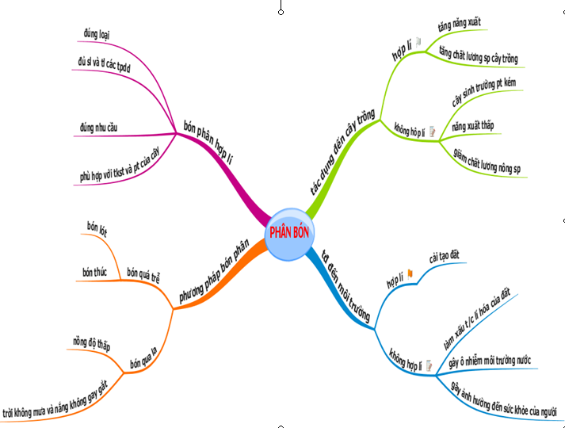

Một số tranh ảnh trong nội dung bài học :
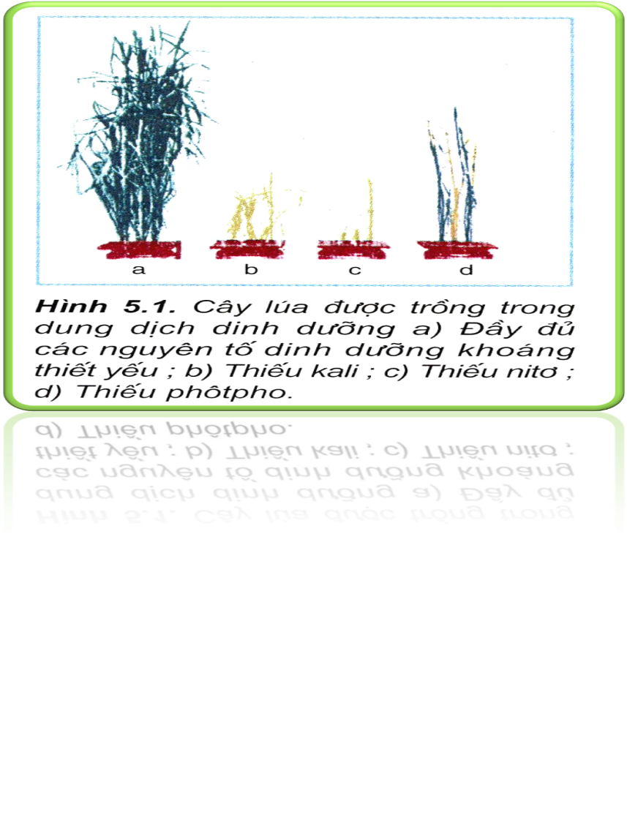

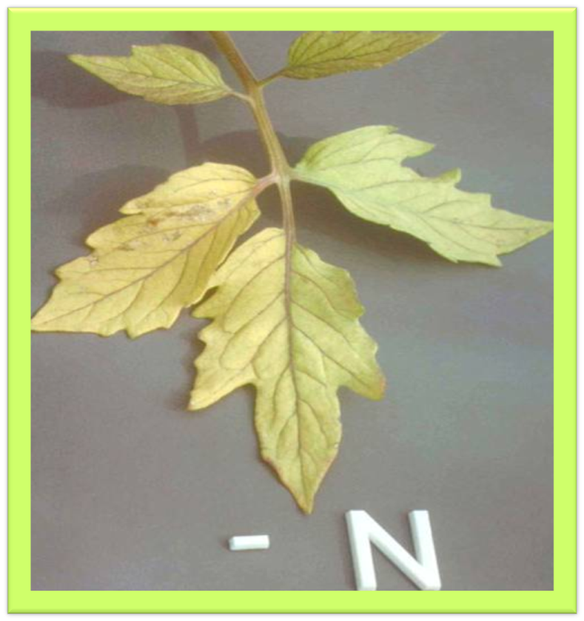
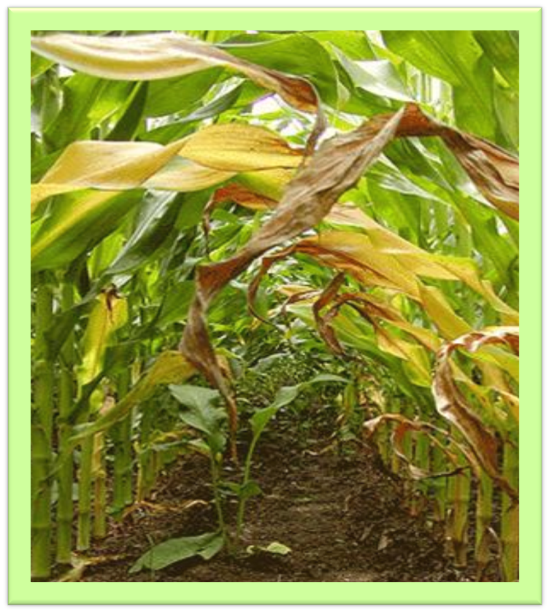

Hình 5.2 Dấu hiệu đói nitơ ở cây ngô và cây cà chua (màu vàng nhạt )

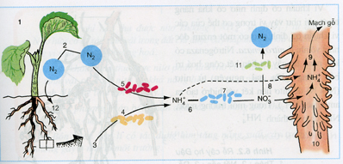
Hình 6.1: sự phụ thuộc về mặt dinh dưỡng của cây vào hoạt động của vi sinh vật đất

Hình 6.2: Rễ cây họ đậu

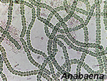
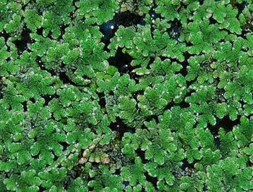
Anabaena azollae Bèo hoa dâu

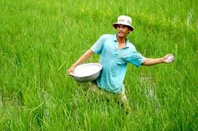
Nông dân đang sử dụng quá nhiều phân bón
Gây lãng phí và làm ô nhiễm nguồn đất ,nước .
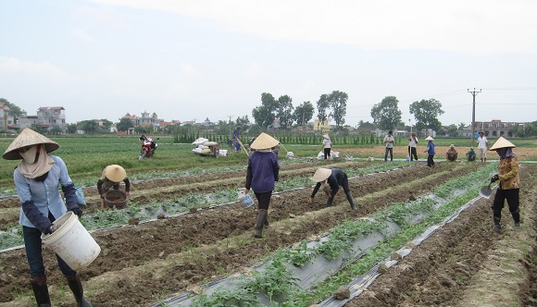
60-65% lượng phân đạm không được cây trồng hấp thụ,chủ yếu đổ ra ven đường làng, bờ kênh, mương mỗi năm gây ô nhiễm môi trường nghiêm trọng…

4. Hiệu quả sáng kiến kinh nghiệm .
- Trong quá trình giảng dạy tôi cảm thấy phương pháp dạy học theo chủ đề tích hợp liên môn có tính thực tiễn nên sinh động, hấp dẫn, có ưu thế trong việc tạo ra động cơ, hứng thú học tập cho học sinh. Học các chủ đề tích hợp, liên môn, học sinh được tăng cường vận dụng kiến thức tổng hợp vào giải quyết các tình huống thực tiễn, ít phải ghi nhớ kiến thức một cách máy móc. Điều quan trọng hơn là các chủ đề tích hợp, liên môn giúp cho học sinh không phải học lại nhiều lần cùng một nội dung kiến thức ở các môn học khác nhau, vừa gây quá tải, nhàm chán, vừa không có được sự hiểu biết tổng quát cũng như khả năng ứng dụng của kiến thức tổng hợp vào thực tiễn.Trên thực tế như vậy, tôi đã mạnh dạn đưa phương pháp này vào giảng dạy .Qua quá trình áp dụng tôi đã giúp các em học sinh người dân tộc thiểu số mạnh dạn đứng lên trước tập thể để báo cáo, các em này không những không còn ngại ngùng vì chưa nói thạo tiếng Việt, mà còn rất say mê học tập, luôn xung phong lên bảng để làm bài và đã đạt được kết quả học tập tốt.
5.Kết quả cụ thể:
Năm học 2015-2016: Kết quả sau khi khảo sát chất lượng đầu năm học của các lớp Lớp 11A4 , 11A10 ,11A8 , 11A9 như sau :
Các lớp trên có mặt bằng kiến thức ngang nhau :
Lớp | Tổng số  học sinh | Giỏi |  | Khá |  | Trung bình |  | Yếu |  | Kém
Lớp | Tổng số  học sinh | SL | TL(%) | SL | TL(%) | SL | TL(%) | SL | TL(%) | SL | TL(%)
11A4 | 40 | 5 | 12.5 | 10 | 25 | 20 | 50 | 5 | 12.5 | 0 | 0
11A10 | 39 | 4 | 10.3 | 9 | 23 | 18 | 46 | 6 | 15.4 | 0 | 0
11A8 | 39 | 3 | 7.7 | 8 | 20.5 | 18 | 46 | 8 | 20.5 | 0 | 0
11A9 | 40 | 4 | 10 | 11 | 27.5 | 19 | 47.5 | 6 | 15 | 0 | 0
Kết quả sau khi áp dụng các biện pháp dạy học trong sáng kiến kinh nghiệm ở lớp thí nghiệm so lớp đối chứng như sau :
Kết quả lớp thí nghiệm:Các Lớp 11A4 , 11A10 so với các lớp đối chứng 11A8 , 11A9 .Các lớp trên có mặt bằng kiến thức như nhau .
Lớp | Tổng số  học sinh | Giỏi |  | Khá |  | Trung bình |  | Yếu |  | Kém
Lớp | Tổng số  học sinh | SL | TL(%) | SL | TL(%) | SL | TL(%) | SL | TL(%) | SL | TL(%)
11A4 | 40 | 10 | 25 | 16 | 40 | 14 | 35 | 0 | 0 | 0 | 0
11A10 | 39 | 9 | 23 | 14 | 36 | 16 | 40 | 0 | 0 | 0 | 0
11A8 | 39 | 5 | 13.5 | 10 | 23.5 | 18 | 46 | 6 | 15.6 | 0 | 0
11A9 | 40 | 5 | 12.5 | 12 | 30 | 19 | 47.5 | 4 | 10 | 0 | 0
* Nhận xét: Kiểm tra đánh giá kết quả học tập
- Sau thời gian áp dụng phương pháp dạy học chủ đề tích hợp liên môn ,Theo chủ quan nhận định từ thực tiễn cho thấy HS học tập tích cực, lớp học khá sôi nổi, HS hiểu bài .Kết quả đạt được của các lớp thực nghiệm như sau:
- Tỉ lệ học sinh giỏi: Lớp 11A4 :12% lên 25%, tăng 13%,Lớp 11A10:10,3% lên 23% tăng 12,7%
- Tỉ lệ học sinh khá : Lớp 11A4 :25% lên 40%, tăng 15%,Lớp 11A10:23% lên 40% tăng 17%
- Tỉ lệ học sinh trung bình :Lớp 11A4 :50 % xuống 35%, giảm 15%, Lớp 11A10: 46% xuống 40%, giảm 6 %

PHẦN C: KẾT LUẬN VÀ KIẾN NGHỊ
1. Kết luận
- Thứ nhất, các bài học kinh nghiệm rút ra:
+ Muốn áp dụng phương pháp dạy cho tất cả các đối tượng học sinh từ giỏi, khá, trung bình và yếu kém cần có bước chuyển đổi dần, giúp học sinh biết cách tìm những nội dung cô đọng, quan trọng nhất trong bài học để thiết kế SĐTD.
Đặt ra hệ thống câu hỏi mang tính phân loại, nâng dần độ khó để phát huy khả năng tư duy, sáng tạo cho học sinh, đặc biệt với những câu hỏi nâng cao sẽ giúp học sinh khá giỏi tránh rơi vào tình trạng nhàm chán.
+ Cách thức tổ chức hoạt động nhóm cố định giúp các em trao đổi thông tin, chuẩn bị bài tốt hơn trước khi lên trình bày hay thiết kế SĐTD trên bảng.
Việc tổ chức cho học sinh đứng trình bày nội dung chính của bài học trước tập thể, giúp các em tự tin hơn và biết cách hùng biện một vấn đề. Viêc góp ý, nhận xét của các học sinh trong lớp đối với học sinh được lên báo cáo cũng giúp các em rèn luyện kỹ năng nhận xét, phân tích, so sánh và xử lý một vấn đề, bên cạnh đó học sinh còn có cơ hội đưa ra ý kiến của mình và bảo vệ ý kiến đó trước tập thể.
+ Học sinh cũng được rèn luyện khả năng tư duy sáng tạo và ligic, được rèn luyện kỹ năng vẽ hình và phối màu, nâng cao nhận thức thẩm mỹ cho các em thông qua việc thiết kế SĐTD.
+ Giáo viên sẽ giảm được thời gian diễn giảng để tập trung vào việc tổ chức tiết học, hỗ trợ, nhận xét và bổ sung kiến thức cho học sinh, qua đó nâng cao khả năng tự học cho học sinh và nâng cao chất lượng giảng dạy bộ môn của mình.
Tiết học trở thành buổi thảo luận và thể hiện ý tưởng của mỗi cá nhân, bài học và giáo viên trở nên thân thiện, gần gũi với học sinh hơn, thu hút người học vào bài mới. Học sinh chủ động tìm tòi kiến thức mới và thể hiện những hiểu biết và kỹ năng mà mình tích lũy được, điều này sẽ giúp học sinh tạo nên sự cạnh tranh lành mạnh trong các buổi học, giúp các em có ý thức luôn mong muốn hoàn thiện bản thân và tích lũy thêm kiến thức.
+ Việc cho điểm và đánh giá các cá nhân sẽ trực tiếp được giáo viên thông báo trước lớp, giáo viên dễ dàng đánh giá một cách khách quan chất lượng học tập của học sinh, không có sự thiên vị hay mang tính chủ quan.
- Thứ hai, ý nghĩa của sáng kiến kinh nghiệm:
Dinh dưỡng nitơ ở thực vật là một trong những nội dung quan trọng trong chương trình hóa học lớp 11. Các kiến thức: Vai trò của nguyên tố nitơ , nguồn cung cấp niơ tự nhiên cho cây ,Quá trình chuyển hóa Niơ trong đất , các phân bón với năng suất cây trồng và môi trường là phong phú và có nhiều ứng dụng thực tiễn. Làm thế nào để bài học nhẹ nhàng và dễ hiểu, khắc sâu được kiến thức với HS luôn là vấn đề được GV quan tâm. Tích hợp dạy học liên môn, vận dụng kiến thức nhiều môn học để làm rõ nội dung bài học là hợp lí và thiết thực bởi đó là những môn học mà các em đã được học qua. HS thấy được tầm quan trọng của tất cả các môn học trong việc chiếm lĩnh tri thức của nhân loại... Qua dự án học sinh hiểu được là do cùng quan sát và phản ánh các hiện tượng trong tự nhiên nên các môn học vẫn có mối liên quan mật thiết không thể tách rời. Hình thành và rèn luyện những kĩ năng sống cần thiết cho HS về điểm nóng của xã hội là hiện tượng: ô nhiễm môi trường, cũng như hiểu biết thêm các kinh nghiệm...Từ đó HS thấy được tầm quan trọng của môn sinh học trong ứng dụng thực tiễn. Các em học tập tốt, ước mơ tìm tòi những giải pháp kĩ thuật nhằm bảo vệ môi trường, nâng cao chất lượng cuộc sống của chúng ta trong tương lai.
- Thứ ba, khả năng ứng dụng, triển khai:
+ Phương pháp dạy chủ đề tích hợp liên môn dễ thực hiện, đồ dùng dạy học phục vụ cho phương pháp này đơn giản, dễ kiếm mẫu vật trong đời sống, hình ảnh trên mạng internet hay Áp dụng tốt cho tất cả các đối tượng, đặc biệt là học sinh dân tộc tại chỗ như ở trường THPT LĂK, có khả năng nhận thức chậm hơn so với các học sinh các trường trong tỉnh có đầu vào được sàng lọc .
+ Áp dụng hiệu quả với các trường không có lớp chọn, đặc biệt áp dụng được với 1 trường có số học sinh dân tộc thiểu số nhiều như trường THPT Lăk.
Phạm vi ứng dụng của sáng kiến kinh nghiệm có thể áp dụng ở các khối lớp ở trường THPT .
+ Bên cạnh đó có thể áp dụng tất cả các môn học khác nhau.
2. Kiến nghị, đề xuất
- Đối với giáo viên cần kiên trì tổ chức từng bước, giúp học sinh tiếp cận, làm quen với từng cách học mới sau đó mới phối hợp lại thành một bài học hoàn thiện. Cần cho các em thời gian làm quen từ bước chuẩn bị bài ở nhà theo dạng soạn truyền thống, học và báo cáo theo phương thức chuyển đổi dần từ chỗ giáo viên làm việc sang phương thức học sinh làm việc, tiếp theo đó là cách thức thiết kế một số dạng câu hỏi,bài tập cho học chuẩn bị bài học mới ở nhà, thảo luận, sau đó báo cáo, cuối cùng giáo viên tổ chức cho học sinh phối hợp các phương thức trên thành một tiết học tốt. Giáo viên phải thường xuyên nhận xét và khuyến khích học sinh, biểu dương kịp thời khi các em có sự tiến bộ trong học tập, khai thác những khả năng tiềm ẩn của học sinh phát huy khả năng sáng tạo của các em. Cho điểm công bằng, khi các em đã có điểm miệng hay điểm 15 phút rồi, giáo viên cần động viên bằng cách cộng thêm điểm nếu các em có thành thích tốt trong học tập. Luôn tạo hứng thú cho học sinh, tổ chức để lớp học sôi nổi và thực hiện tốt chỉ đạo trường học thân thiện, học sinh tích cực.
- Đối với học sinh cần phối hợp với giáo viên và chủ động trong quá trình học tập.
- Đối với nhà trường nên tổ chức thêm nhiều chủ đề .
dạy học theo chủ đề để giáo viên học hỏi trao đổi kinh nghiệm cho nhau .
- Đối với Bộ, Sở giáo dục bổ sung thêm các trang thiết bị hiện đại, băng đĩa, các tranh, các tư liệu, hỗ thêm phòng máy chiếu cho giáo viên .... cho các trường học. để các em lĩnh hội kiến thức được tốt hơn .
- Cần thường xuyên có những chương trình bồi dưỡng giáo viên về phương pháp dạy học mới.
Trên đây là nghiên cứu của tôi ,tuy mới chỉ áp dụng trên một phần rất nhỏ học sinh, nhưng thời gian có hạn tôi chưa mở rộng đề tài của mình ,do trình độ của bản thân còn có hạn, nên còn nhiều thiếu sót. Tôi rất mong sự góp ý chân thành của quý thầy cô giáo đồng nghiệp.
Xin chân thành cảm ơn!
Lăk, Ngày 01 tháng 03 năm 2016 Người viết

Phạm Thị Thụy

TÀI LIỆU THAM KHẢO
1. Sách giáo khoa sinh học 11 cơ bản - Nhà xuất bản giáo dục 2. Sách giáo viên sinh học 11 cơ bản- Nhà xuất bản giáo dục .
2. Tìm hiểu một số thông tin liên quan đến bài học qua mạng Internet .
3.Chuẩn kiến thức kĩ năng sinh học 11 cơ bản- Nhà xuất bản giáo dục .
4.Http://truonghocketnoi.edu.vn .
5.Các tài liệu về dạy học tích cực .
6. Bộ Giáo dục và Đào tạo (2006) Chương trình giáo dục phổ thông - Những vấn đề chung, NXB Giáo dục.
7.Chính phủ (2012), Chiến lược phát triển giáo dục 2011-2020 ban hành kèm theo Quyết định số 711/QĐ-TTg ngày 13/6/2012 của Thủ tướng Chính phủ.
8.Nguyễn Văn Cường – Bernd Meier (2014), Lý luận dạy học hiện đại – Cơ sở đổi mới mục tiêu, nội dung và phương pháp dạy học, NXB Đại học Sư phạm.
9.Lê Văn Khoa (chủ biên), Đoàn Văn Cảnh, Nguyễn Quang Hùng - Lâm Minh Triết, (2011), Giáo trình Con người và MT, Nxb Giáo dục.
10. Các ứng dụng công nghệ thông tin trong việc dạy và học của dự án.

Ý kiÕn §¸nh gi¸ cña héi ®ång khoa häc :
MỤC LỤC
A. MỞ ĐẦU : .......................................................................................................Trang 1
1. Đặt vấn đề……………………………………………………………………………………………………Trang 1
2. Lý do chọn đề tài...........................................................................................Trang 2
3. Phạm vi và đối tượng áp dụng……………………………………………………………………Trang 2
4. Phương pháp nghiên cứu của đề tài……………………………………….Trang 3
5. Mục đích nghiên cứu của đề tài……………………………………………..Trang 3
6. Điểm mới, tính sáng tạo của đề tài…………………………………………Trang 3
B. NỘI DUNG :.................................................................................................. Trang 5
1. Cơ sở lý luận: .............................................................................................. Trang 5
2. Cơ sở thực tiễn: ........................................................................................ ...Trang 5
2.1. Thuận lợi ………………………………………………................... Trang 5
2.2. Khó khăn ……………………………………………….................... Trang 7
2.3 .Cách khắc phục khó khăn.................................................................... Trang 8
3. Thiết kế một bài dạy tích hợp liên môn......................................................Trang 9
I.Giới thiệu chung ........................................................................................Trang 9
1.Tên dự án dạy học: ...................................... .... ........................................Trang 9
2.Nội dung các môn học có thể được tích lũy trong chủ đề....................... . Trang 9 . 3.Thiết bị dạy học, học liệu ..................................................................... ..Trang 11
4. Mục tiêu dạy học của chủ đề ………..................................................... Trang 11
5.Bảng mô tả mức độ yêu cầu của các câu hỏi /bài tập ............................ .Trang 12
II. Tổ chức dạy học chuyên đề................................................................. . Trang 14
III. Tiến trình dạy học:: …………………....................................... …… Trang 14
4.Hiệu quả sáng kiến kinh nghiệm............................................................ ...Trang 26
5. Kết quả cụ thể: ………………………………………… .........................Trang 27
C.KẾT LUẬN VÀ KIẾN NGHỊ ……………………………………… .........Trang 28
1. Bài học kinh nghiệm: …………………………………….......................Trang 28
2. Hướng phổ biến đề tài: …………………………………. .....................Trang 29
3. Đề xuất, kiến nghị:…………………………… ..............……….............Trang 29
D. TÀI LIỆU TH
E. Ý KIẾN NHẬN XÉT VÀ ĐÁNH GIÁ CỦA HỘI ĐỒNG KHOA HỌC

